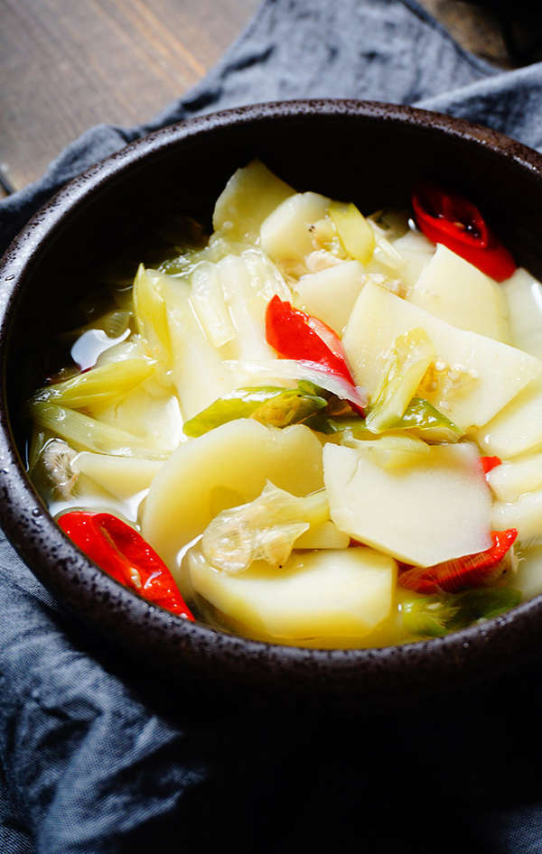

* 감자국
* 재료
* 감자 2개
* 대파 1/2대
* 홍고추 1개
* 청양고추 1개
* 새우젓 적당량
* 국멸치 5~6마리
* 만드는 방법

1. 파와 홍고추는 송송 어슷썰어 준비합니다.
2. 감자는 한 입 크기로 얇게 썰어 준 후 찬물에 담가줍니다.
3. 끓는 물에 멸치를 넣어 멸치육수를 내어줍니다.
4. 육수가 우러나면 멸치를 건진 후 감자와 준비한 재료들을 한 데 넣고 파르르 끓여줍니다.
5. 거품은 걷어가면서 새우젓으로 간을 하면 완성됩니다.

* 칼로리
* 91.7 kcal
* 조리시간
* 15분

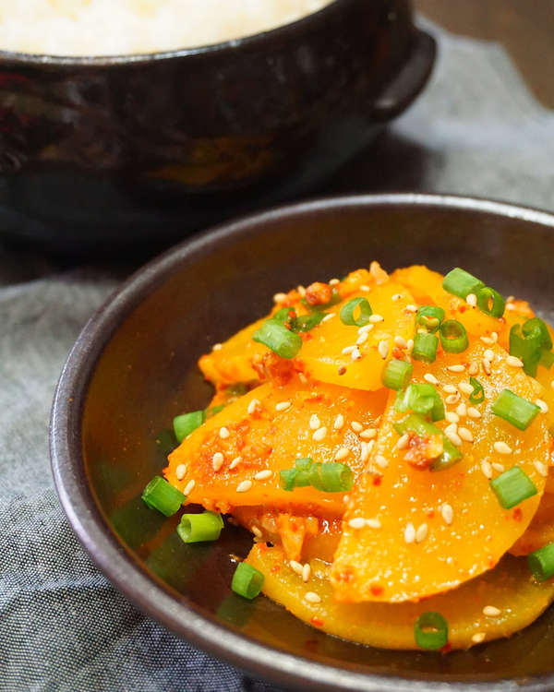

* 단무지 무침
* 재료
* 단무지 200g
* 고춧가루 1큰술
* 참기름 1큰술
* 다진마늘 1작은술
* 쪽파 3줄기
* 통깨 약간
* 만드는 방법

1. 파를 송송 썰어줍니다.
2. 단무지를 취향대로 썰어줍니다
3. 자른 단무지를 물로 헹구고 체에 받쳐두거나 손으로 꼭 짜서 물기를 빼줍니다.
4. 송송 썬 쪽파와 다진마늘, 고춧가루를 넣어줍니다.
5. 고소한 참기름을 휘~ 둘러줍니다.
6. 깨끗이 씻은 손으로 조물조물 무쳐줍니다.
7. 마지막으로 통깨를 뿌려줍니다.

* 칼로리
* 75.2 kcal
* 조리시간
* 5분

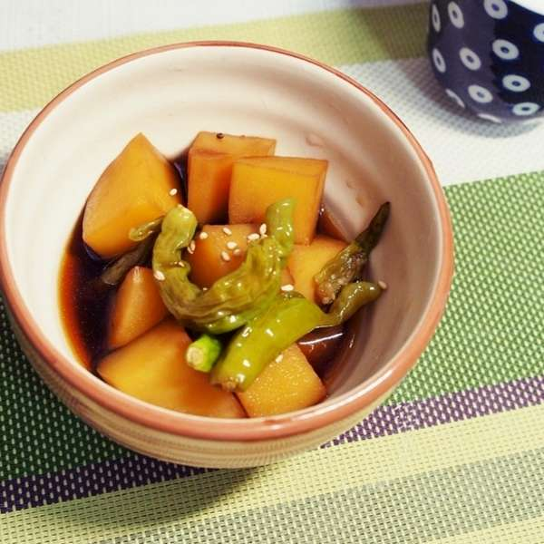

* 감자조림
* 재료
* 감자 3개(중)
* 꽈리고추 100g
* 참기름 1Ts
* 진간장 4Ts
* 집간장 1Ts
* 물엿 5Ts
* 만드는 방법

1. 감자는 씻어서 가볍게 껍질을 벗겨줍니다.
2. 껍질을 벗긴 감자를 사방 3cm정도의 크기로 깍둑썰기 해줍니다.
3. 먹기 좋은 크기로 자른 감자는 물 1L+소금 2T 소금물에 15분동안 담가줍니다.
4. 꽈리고추는 이쑤시개를 이용하여 1cm간격으로 구멍을 내줍니다.
5. 분량의 양념장을 넣고 간장양념을 만들어둡니다.
6. 소금물에 담가두었던 감자는 가볍게 흐르는 찬물에 헹궈주시고, 간장과 물을 넣고 조리기 시작해줍니다.
7. 끓어오르기 시작하면 중간중간 가볍게 휘저어줍니다.
8. 끓기 시작한 시점부터 감자를 10분동안 중불에서 조려줍니다.
9. 이쑤시개로 찔러보아 잘 익었을 때 꽈리고추를 넣고 5분동안 더 조려줍니다.
10. 마지막으로 참기름을 넣어줍니다.

* 칼로리
* 114.9 kcal
* 조리시간
* 30분

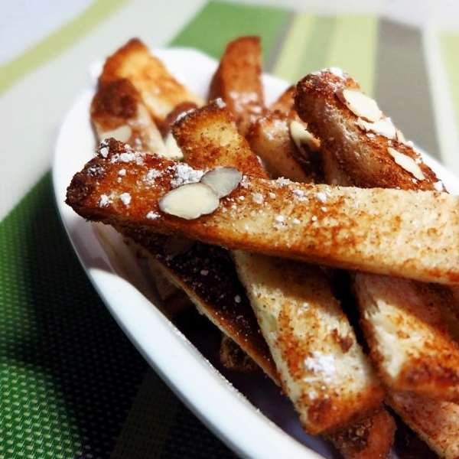

* 식빵 러스크
* 재료
* 식빵 2쪽
* 허니 파우더 1T
* 계피분말 1/2Ts
* 올리브유 1Ts
* 아몬드(슬라이스) 1Ts
* 슈가파우더 1Ts
* 만드는 방법

1. 식빵을 길쭉하게 두께는 1.5cm정도로 잘라줍니다.
2. 허니파우더 1T, 계피가루 1/2T 재료를 넣고 섞어서 준비해줍니다.
3. 팬은 중불에서 3분간 예열해주시고, 올리브유 1T를 두른 다음 식빵의 모든 면을 골고루 구워줍니다.
4. 준비해 둔 허니계피파우더를 솔솔 뿌리고 불을 끈 상태에서 남은 열기로 가볍게 섞어 줍니다.

Tip. 겉부분을 가볍게 두들겨 보았을 때 바사삭 소리가 날 때까지 구워주면 적당합니다.

* 칼로리
* 443.0 kcal
* 조리시간
* 20분

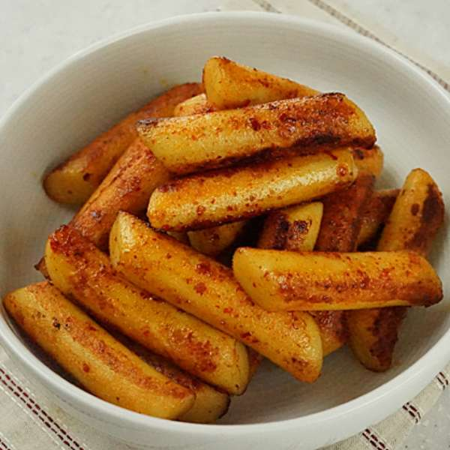

* 기름떡볶이
* 재료
* 떡볶이 떡 350g
* 진간장 1/2큰술
* 올리고당 1/2큰술
* 맛술 1/4큰술
* 참기름 1/4큰술
* 고추가루 1/2Ts
* 고추장 1작은술
* 카놀라유 1/2큰술
* 만드는 방법

1. 떡은 뜨거운 물에 데쳐 부드럽게 해준 다음 물기를 빼줍니다.
2. 떡볶이 떡이 뜨거울 때 간장, 올리고당, 맛술, 참기름을 넣어 조물조물 한 다음 고춧가루와 고추장을 넣어 버무려줍니다.
3. 마지막으로 카놀라유(또는 포도씨유)를 넣어 버무려줍니다.
4. 달군 팬에 기름을 두르고 불은 중간불로 줄인 다음 타지않게 계속 저어가면 볶아줍니다.

* 칼로리
* 466.3 kcal
* 조리시간
* 15분